**Bac 2023 SI Centres étrangers 1 Jour 1** [**https://www.labolycee.org**](https://www.labolycee.org)

**Sciences physiques pour les sciences de l’ingénieur.e**

**EXERCICE I (10 points, 30 min)**

**Dimension d’une micro-algue**

Pour dépolluer l’air de Toulouse, un dispositif d’un nouveau genre vient d’être installé dans le centre-ville. Grâce à un principe basé sur le développement de micro-algues, il serait aussi efficace qu’une centaine d’arbres et pourrait devenir une solution d’avenir.

Figure 1. Dispositif à micro-algues

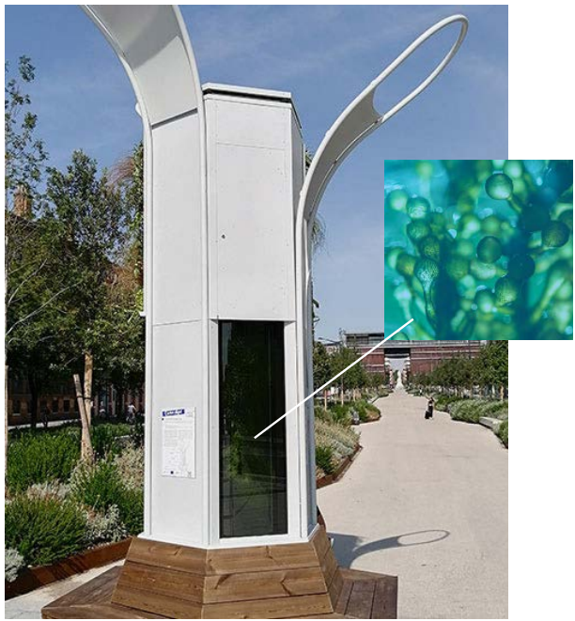

Cette innovation technique mesure plus de 5 m de haut, et est équipé d’une cuve dans laquelle se trouvent les algues.

L’air ambiant, capturé et aspiré par le bas du dispositif, remonte en fines bulles à l’aide d’une pompe jusqu’à la cuve où se trouvent les micro-algues. Celles-ci transforment ensuite les polluants et le dioxyde de carbone (CO2) présents dans l’air ambiant.

Après absorption du dioxyde de carbone par ces micro-algues, la photosynthèse rejette du dioxygène.

Lorsque les micro-organismes seront devenus trop gros, ils sont retirés de la cuve pour servir d’engrais.

Ces micro-algues ont une forme sphérique (figure 1). L’objectif de cet exercice est de déterminer leurs diamètres en utilisant la diffraction d’une lumière laser, considérée monochromatique.

**Choix du laser**

Pour déterminer la longueur d’onde du laser, une expérience de diffraction est réalisée.

Une fente est placée devant le faisceau laser et l’on peut alors mesurer la largeur *ℓ* de la tache centrale de diffraction obtenue sur un écran (figure 2)

Figure 2. Diffraction de la lumière par une fente

Pour un angle *θ* faible, *θ* = sin 𝜃 et *θ* = tan *θ* si *θ* est exprimé en radians.

**1.** Déterminer la relation entre l’angle *θ*, la distance *D* entre la fente et l’écran et la largeur *ℓ* de la tache centrale.

La théorie de la diffraction d’une lumière monochromatique nous indique que l’angle *θ*, en radians, est aussi lié à la longueur d’onde 𝜆 de la radiation et à la largeur *a* de la fente : .

Nous disposons de plusieurs fentes de largeurs connues et d’instruments de mesure de distance. La valeur de *D* est connue et égale à 1,50 m.

**2.** Proposer une méthode pour déterminer la longueur d’onde 𝜆 du laser, à l’aide du matériel à disposition.

À l’aide des fentes de largeurs 𝑎 connues, on peut mesurer pour chacune d’elles la largeur *ℓ* de la tache centrale, et tracer le graphe *θ* (rad) = f  (figure 3).

Figure 3. Graphe *θ* (rad) = f $\left(\frac{1}{a}\right)$

**3.** Exploiter le graphique pour calculer la valeur de la longueur d’onde 𝜆 du laser en nm.

**Détermination du diamètre d’une micro-algue**

En isolant une micro-algue placée sur une lamelle de microscope, on peut pointer un faisceau laser vert de longueur d’onde 𝜆𝑣 = 532 nm pour qu’il éclaire cette micro-algue.

On obtient alors une figure de diffraction formée d’anneaux concentriques (figure 4).

Figure 4. Image de diffraction obtenue avec la micro-algue

**Données**

* Théorème de Babinet :

Deux objets sont complémentaires si les parties opaques de l’une correspondent à des parties transparentes de l’autre et inversement. Les figures de diffraction de deux objets complémentaires sont identiques.

* Par exemple, la figure de diffraction d’un disque opaque de diamètre 𝑑 est identique à celle d’une ouverture circulaire de même diamètre *d*. L’angle *θ* (très faible) du premier anneau sombre de la tache dite d’Airy (voir figure 5) est donné par la relation : .

Figure 5. Dispositif d’observation de la tache d’Airy

**4.** Établir la relation qui donne le diamètre 𝑑 de la micro-algue en fonction de la longueur d’onde 𝜆𝑣 du laser, la largeur *ℓ* de la tache centrale et de la distance 𝐷 entre la lamelle de microscope et l’écran, sachant que *ℓ* est très inférieure à 𝐷.

La mesure sur l’écran de la largeur *ℓ* donne une valeur égale à *ℓ* = 1,50 cm.

**5.** Calculer le diamètre *d* de la micro-algue. Donner cette valeur en m, puis en µm.

Pour une meilleure efficacité du dispositif, les micro-algues doivent être remplacées lorsque leur diamètre dépasse 250 µm.

Indiquer alors si la micro-algue étudiée doit être remplacée.